Задача 5. Перечертить, заменив вид сложным разрезом А-А. Проставить размеры. Задания взять из таблицы 5.Формат и масштаб выбрать самостоятельно. Пример выполнения на рис 6.
Таблица 5
Выполнение сложных разрезов. Тема 5, задача 5
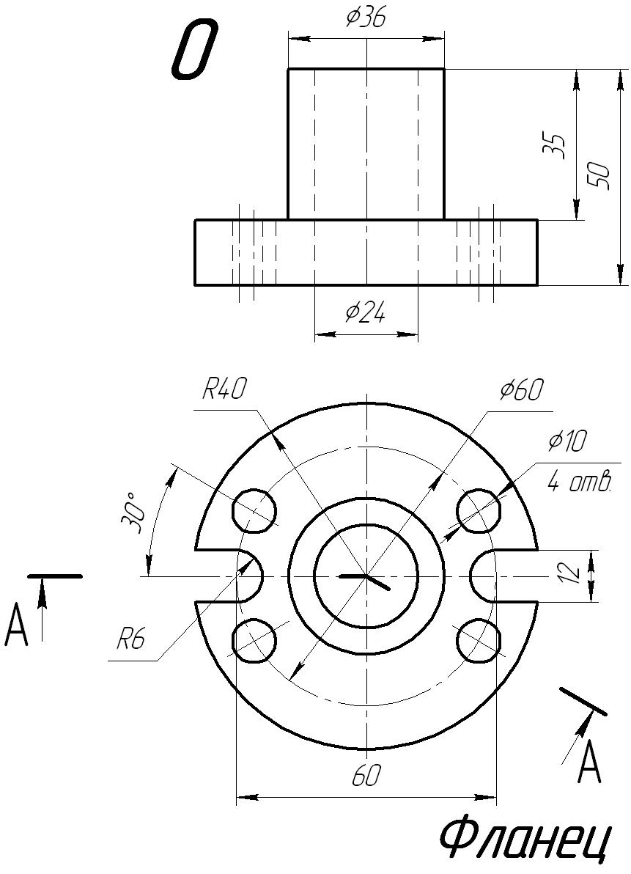
Продолжение таблицы 5
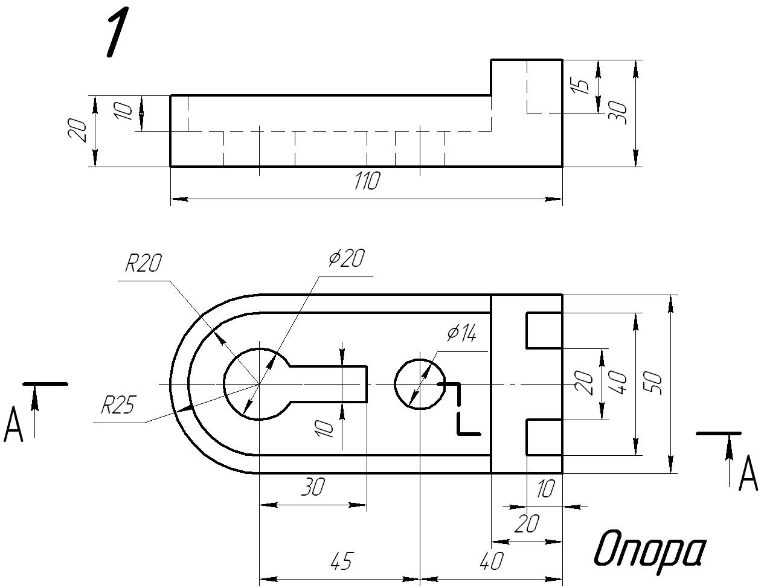
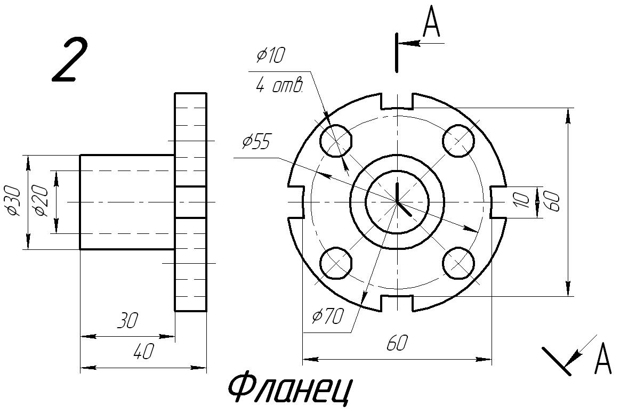
Продолжение таблицы 5
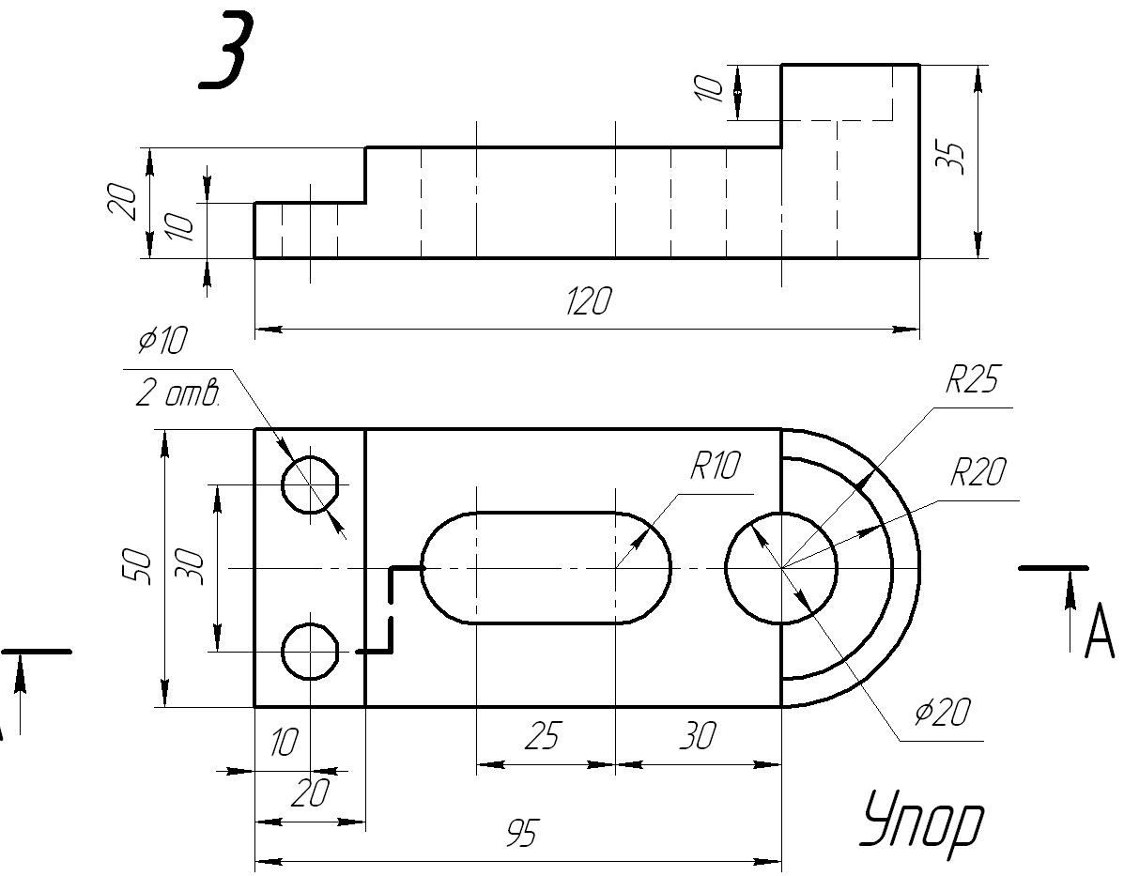
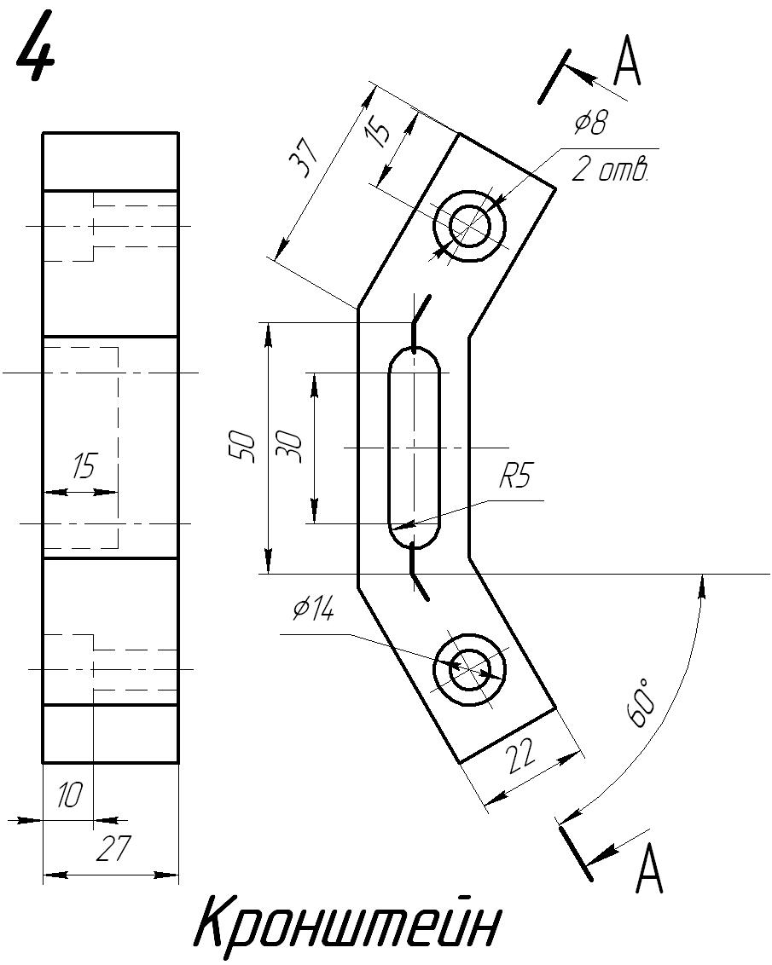
Продолжение таблицы 5
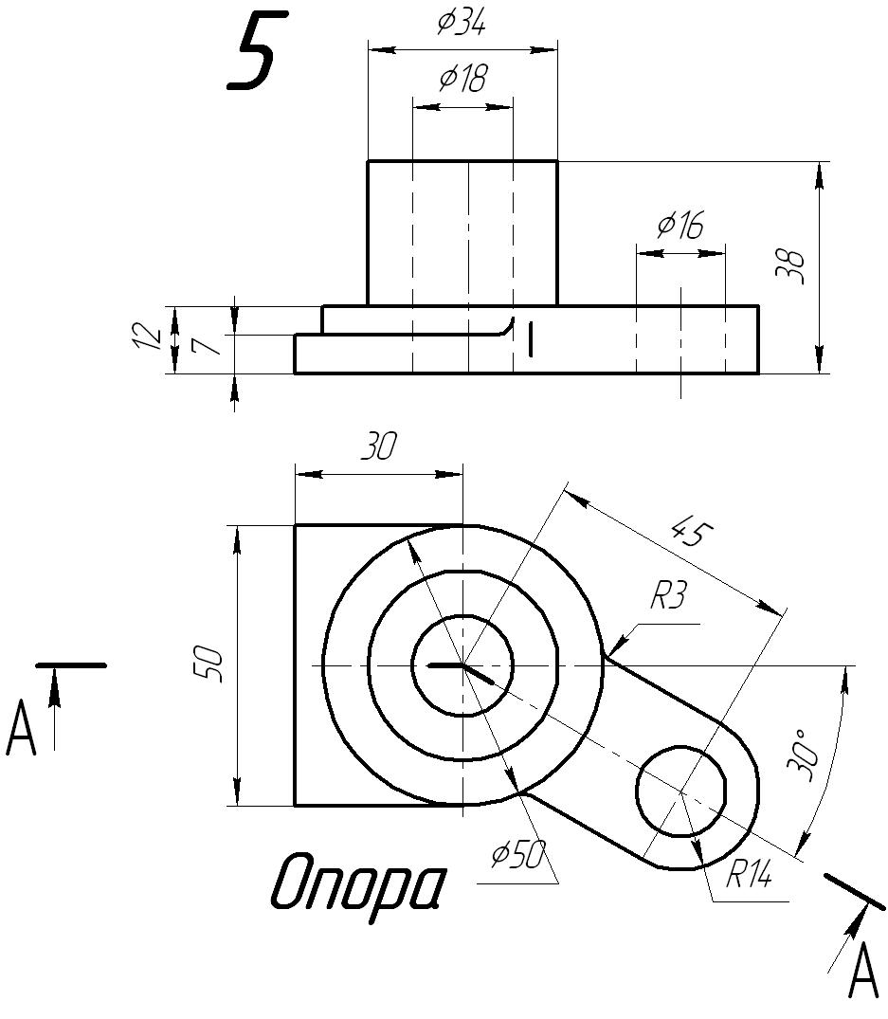
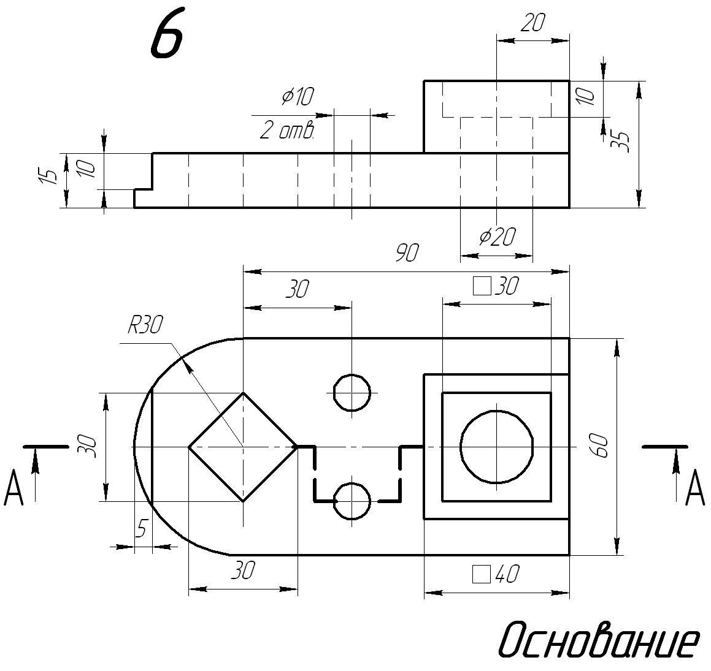
Продолжение таблицы 5
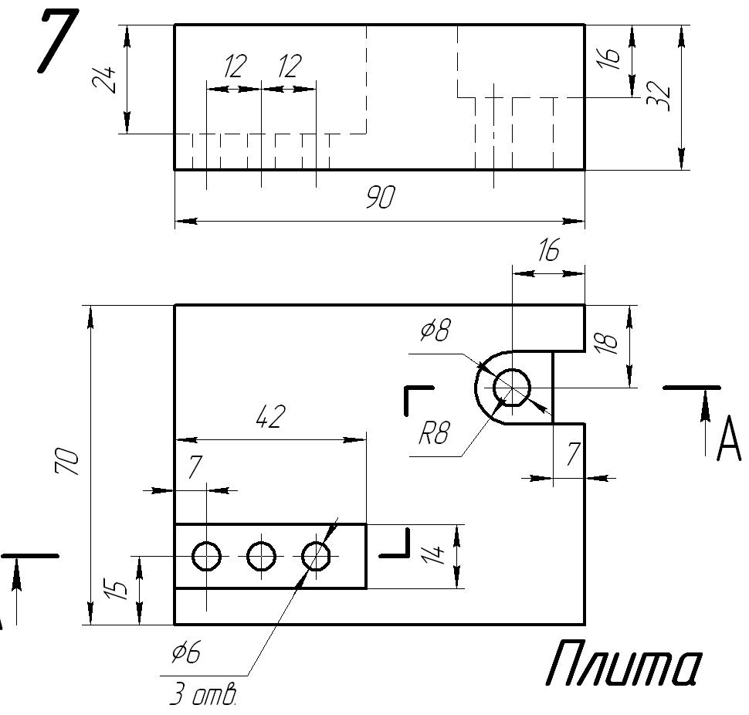
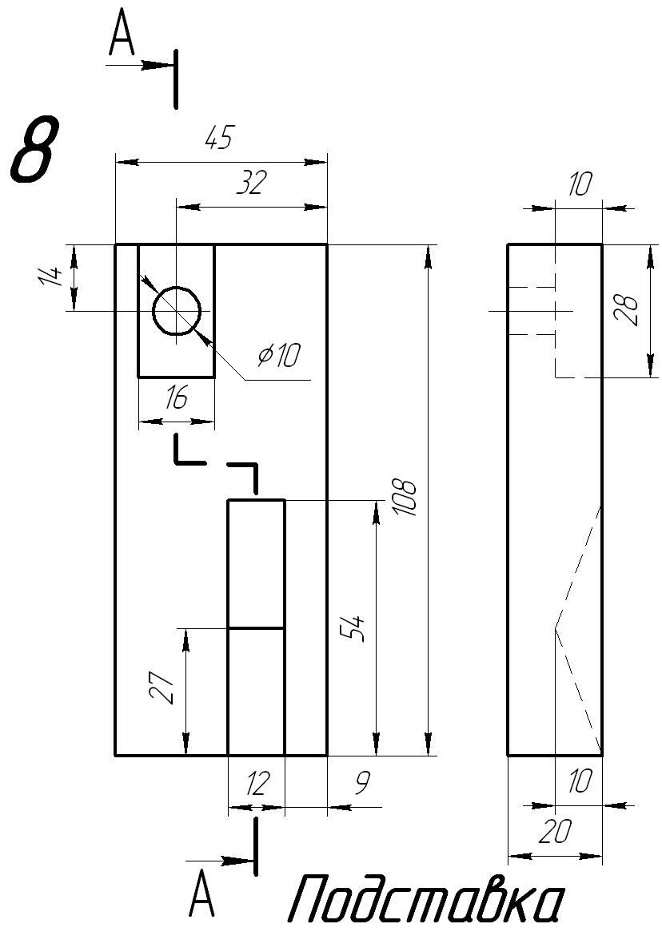
Окончание таблицы 5
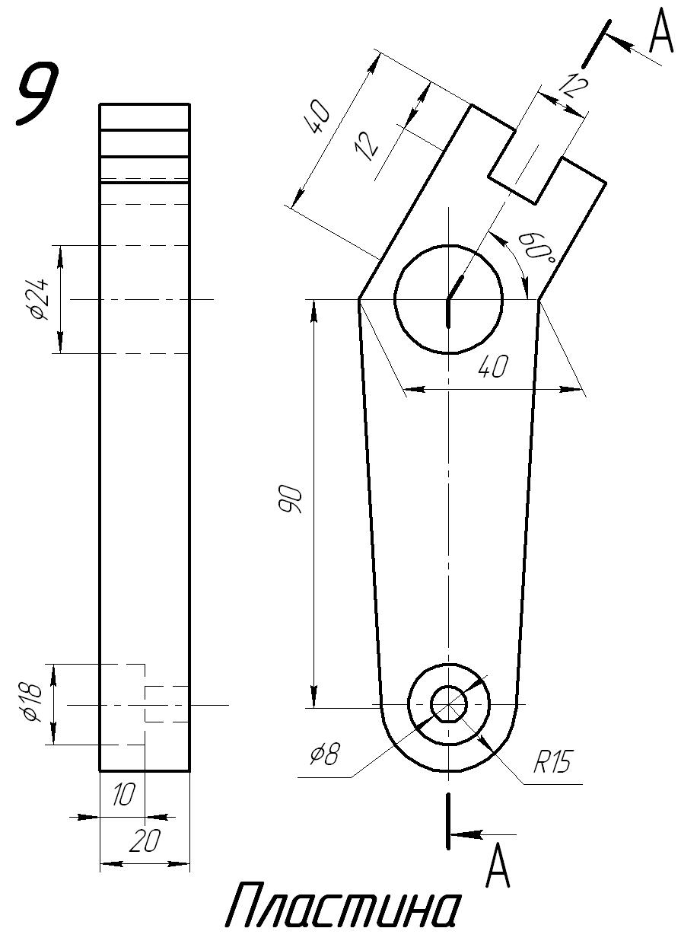
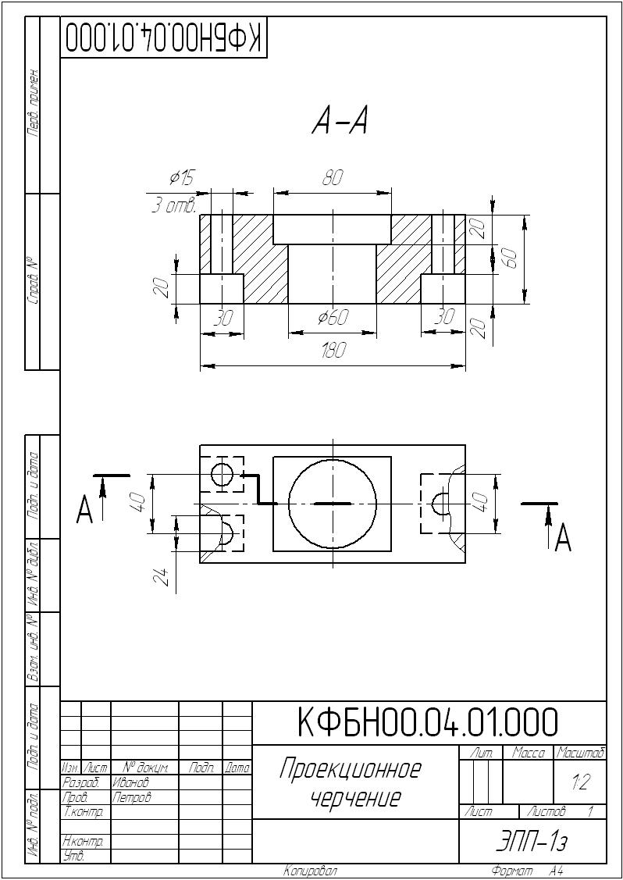
Рис 5. Построение трех изображений по двум данным, с выполнением необходимых разрезов. Тема 5, задача 5

